**Acta N° 1606**

En la ciudad de Buenos Aires a los 24 días del mes de febrero de 2025 se reúnen en modalidad virtual vía zoom meeting ID: 853 3854 6528 los directores Claudio Dowdall, Esteban Trotz, Rodrigo Diaz de Vivar, Guillermo Manfredini, Lucio Bellocq, Marcelo Iraola, Felipe José Ballester, Ricardo Matho Meabe, Carlos Solanet y la gerente de la Asociación, Srta. Giselle Del Rosso.

Asimismo, participan vía zoom y forman parte de la reunión en modo virtual 22 socios de la entidad, como así miembros de las distintas comisiones y delegados.

Siendo las 18:35 hs. se da comienzo a la reunión de CD.

1. **Informe de Presidencia:**

El Sr. Claudio Dowdall, informa que el pasado fin de semana estuvo presente en la Expo de Ayacucho, con presencia del Staff de la ACCC, a su parecer hubo menos visitantes de la Expo en general, más allá de la presencia institucional. Respecto del nivel de los animales presentados, fue muy bueno en general, como siempre las yeguas se destacan, pero también hubo un muy buen lote de machos. En cuanto al cuarto de final de rodeos, hubo 31 yuntas, hubo algunas de las mejoras recomendadas respecto del año pasado, y habría que hacer alguna mejora en la manga.

El Sr. Felipe Jose Ballester, coincide con lo dicho por el Sr. Dowdall y comenta que también vió menos cantidad de gente que otros años.

El Sr. Rodrigo Diaz de Vivar, coincide en la menor cantidad de gente que había en la expo en general, incluso en la prueba de güirises que es una de las más convocantes, había pocos chicos en general. Respecto de Rodeos, plantea que habría que pasar la hacienda con gente en la manga, cosa que se realizó el segundo día, y plantea que pare evitar discusiones debería incluirse en el reglamento.

La Srita. Giselle Del Rosso, comenta que desde la ACCC no se hizo campaña de prensa convocando a gente de la zona porque desde la organización local pidieron expresamente que no se convoque a la gente que no es de la raza.

El Sr. Guillermo Manfredini comenta que quiere destacar el streaming ya que se han tomado las recomendaciones respecto de Rodeos, más allá de que hubo un corte de luz, que fue general, respecto de la transmisión, se mejoró mucho respecto a que salían los puntajes en la planilla, no se cruzaban tanto los jinetes mientras vareaban, asique felicita al equipo de la ACCC que estuvo al detalle con el tema.

* El Sr. Claudio Dowdall comenta que se reunión con Martin Goldstein, con motivo de la acción en el patio Brangus en Expo Agro, y quiere sumar la misma acción para la Expo Nuestros Caballos y en la Ganadera, que, si bien vamos a tener un costo en elementos de promoción, la idea es continuar con el camino que iniciaremos en Expo Agro.

En este contexto, nos ofreció también participar del paraje que están armando los Petersen, que es en Ruta 9 a la altura de Ramallo. El lugar se llamará Ruta Brangus, y nos ofrecieron poner elementos promocionales como un zeppelín que tiene un costo de unos U$D1900.- en el lugar.

El Sr. Marcelo Iraola comenta que en término de costos es bajo, lo que recomienda es sacar un seguro para el zepelín que vamos a poner.

El Sr. Lucio Bellocq, comenta que, si incluso el zeppelín es reutilizable, es algo que se puede usar nuevamente no tiene un costo muy elevado.

Todos los directores están de acuerdo en participar de la acción.

1. **Presentación de Socios:**

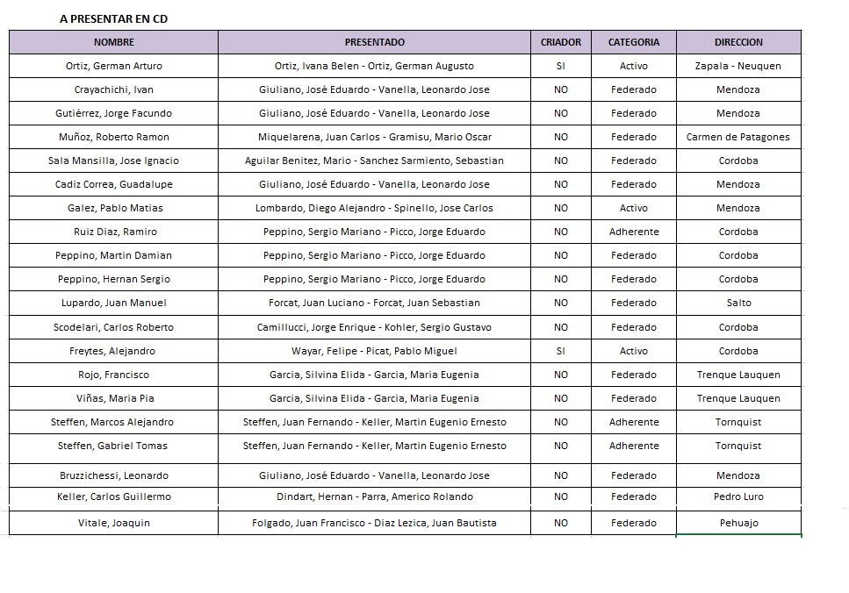La gerente de la asociación agradece a los socios presentes y pasa a leer el detalle de los socios que se presentan en esta oportunidad:

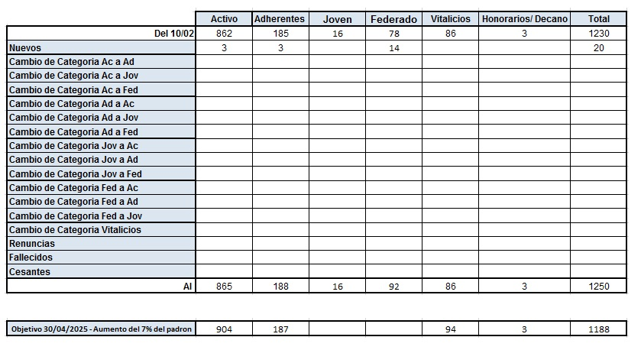

1. **Com. De Exposiciones:**

* Presupuesto Otoño 2025: La Srita. Giselle Del Rosso comenta que junto con Marcos Cardini estuvieron trabajando en el presupuesto, tomando como base el del año pasado, y si bien aún están esperando algunos presupuestos actualizados, la idea es poder definir los valores de las inscripciones de cada actividad.

Los valores por animal del año 2024 fueron los siguientes:

Morfología $60.000.-

FZB: $85.000.-

Rodeos: $120.000.-

Freno de Oro: $195.000.-

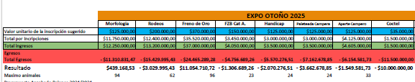Estos valores ajustados por inflación acumulada y valor redondeado dan unos valores aproximados a los presentados a continuación.

El Sr. Marcos Cardini comenta que los fletes es el tema a tratar de negociar una mejora en el precio.

El Sr. Rodrigo Diaz de Vivar comenta que este año se autorizó que puedan ingresar camiones de doble piso, lo que quizás puede bajar los costos.

El Sr. Lucio Bellocq, comenta que se ha hablado bastante el tema de que las finales deben ser subsidiadas por la Asociación y en general las actividades salen sin costos adicionales, es aceptable el presupuesto presentado y los valores sugeridos al valor de inscripción.

El Sr. Rodrigo Diaz de Vivar comenta que tanto Paleteada Campera como Hándicap debería de tener el mismo costo ya que corren un solo día.

El Sr. Claudio Dowdall comenta que, además, los animales de estas actividades tienen ingreso por el día.

Luego de un breve debate respecto del ajuste de los gastos que genera cada actividad y los valores de inscripción por animal.

Se propone el siguiente cuadro tarifario por animal:

Morfología $125.000

Rodeos $250.000

FZB $200.000

Freno $370.000

Hándicap $200.000

Paleteada camperas $230.000

Aparte Campero $200.000

Se aprueban las tarifas para abrir el evento a partir de mañana 25/02 hasta el lunes 10/03

1. **Temario de Comisiones Funcionales:**

* **Paleteada Campera:** El Sr. Juan S. Peirano, presidente de la comisión, comenta que desde la organización de Cab. De Los Federales que el cierre de las inscripciones de Otoño sería el lunes 10 de marzo, la fecha de clasificatoria pedida originalmente para el 8 y 9 de marzo no la podían hacer en esa fecha y la pueden hacer el 15 y 16 de marzo, siempre que la fecha ingrese en el ranking actual y puedan ir a Otoño.

El Sr. Claudio Dowdall comenta que, por ser el primer año de la actividad, han tenido varias dificultades, propias del comienzo de un nuevo campeonato, este nuevo campeonato que comienza deberá adaptarse a los campeonatos de las demás actividades cerrando su ranking el 31/12.

El Sr. Esteban Trotz, comenta que el único inconveniente que ve al pedido es que animales que hoy están clasificados, queden afuera.

El Sr. Felipe José Ballester, comenta que su postura es que no cambiaría el cierre de ranking ya que no es lo que se comunicó en su momento.

El Sr. Rodrigo Diaz de Vivar, coincide con lo expuesto por los Sres. Trotz y Ballester, y le suma, además, si le dan los tiempos de sanidad para los corredores que clasifiquen en esta última fecha.

El Sr. Juan Peirano comenta que, si bien la fecha estaba pedida en tiempo y forma, que el cierre de Otoño sea el 10 de marzo, es que la fecha queda afuera de la posibilidad de ir a Otoño, por eso la consulta de que sólo esta actividad sería la que puede inscribirse en Otoño.

El Sr. Lucio Bellocq comenta que, si desde lo operativo se puede hacer, si los corredores estarían dispuestos a ir a Otoño e incentiva la prueba nueva, por este año, le daría la posibilidad de que ingresen al ranking.

El Sr. Carlos Solanet, coincide con lo mencionado por el Sr. Bellocq, y en post de incentiva una nueva actividad, tomaría la fecha para este campeonato.

El Sr. Rodrigo Diaz de Vivar, comenta que, al no tener fecha informada de cierre de ranking, y que los animales que ya están clasificados deben inscribirse antes del cierre del 10/03 y que solo se anoten las yuntas que clasifiquen, lo aceptaría de manera excepcional.

El Sr. Claudio Dowdall propone la votación entre las opciones, que se incluya la corrida o que no se incluya en este campeonato, quedando de la siguiente manera:

Votan a favor de que se incluya en este ranking: Marcelo Iraola, Ricardo Matho Meabe, Carlos Solanet, Lucio Bellocq y Cecilia Planes.

Felipe José Ballester, Esteban Trotz, RDV, Guillermo votan que no se incluya en el ranking.

Se aprueba por mayoría simple que se incluya la corrida en el ranking 2024.

* **Comisión de Rodeos:** La comisión propone a Gustavo Nicola y a Claudio Sieber como Jurados de la Final Nacional y a Tomas Madero como capataz de la final.

Se aprueban las designaciones.

* **Finales Nacionales Jesús Maria 2025**: La Srita. Giselle Del Rosso comenta el avance del presupuesto general del evento, estimado el ingreso de más sponsors o aportes de la provincia.
* Asimismo, informa que la campaña de prensa del evento, la hicieron desde el staff de la ACCC y tuvieron contacto con la Municipalidad de Jesus Maria y con la Municipalidad de Colonia Caroya, que nos proveerán de la seguridad privada y de asistencia médica en el predio.

Respecto del trabajo de la agencia Pampa, desde la comisión de Comunicación, nos sugirieron que el apoyo de la agencia sea remoto y baja bastante el costo.

1. **Premio Emilio Solanet:**

* El Sr. Claudio Dowdall comenta que desde hace un tiempo que no se realiza el control del premio Emilio Solanet y, debido a que el sistema de inscripciones ya está adaptando todas las actividades para que se pueda ingresar al sistema los premios conseguidos, debería tratarse si les daremos puntaje a todas las actividades en todas sus categorías, o bien sólo a la categoría A de las actividades funcionales y agregar o no, las actividades nuevas. Básicamente, definir los parámetros para la comisión que trate este tema.

El Sr. Francisco Alvarez Amuchástegui, quien se está ocupando de analizar los parámetros y la jurisprudencia que hay al respecto, comenta que habría que homologar una puntuación a cada una de las actividades en cada categoría.

El Sr. Felipe José Ballester, comenta que habría que darle puntaje a todo lo que sea oficial, en mayor o en menor medida, pero todo debería tener puntaje.

El Sr. Ricardo Mathó Meabe, comenta que no está muy convencido de que todo tenga puntaje, la categoría A, debería de ser la que realmente marque la diferencia, los parámetros no deberían ser los mismos. Los conceptos no son los mismos. No debería ser lo mismo una actividad de morfología o selección, que las actividades que son netamente deportivas o recreativas.

El Sr. Alvarez Amuchástegui comenta que las actividades nuevas, que son más de esparcimiento que de selección, también deben tener un puntaje, sugerido por los especialistas de cada actividad pero que tenga un mínimo mérito, va a darle más incentivo a todas las disciplinas.

El Sr. Esteban Trotz, comenta que habría que analizar si, tal como es en Morfología, se tome como referencia la Categoría A, B y C, y se traslade los mismos puntajes a las actividades funcionales.

El Sr. Claudio Dowdall comenta que, personalmente, no tiene una postura definida, por eso deben hacerse estos debates, para analizar lo mejor para todos y que sea por consenso.

El Sr. Rodrigo Diaz de Vivar, comenta que analizaría mejor que actividades son las que tienen o no mérito, como la morfología, rodeos, rienda y freno de oro pero para las actividades recreativas, sería un camino muy difícil llegar al registro de mérito.

El Sr. Lucio Bellocq, comenta que tampoco tiene muy definida su postura, pero si pondría un estímulo, y que todo al menos tenga un punto, per diferenciado de manera importante con las actividades de selección.

El Sr. Felipe José Ballester, comenta que a excepción de la morfología y la FZB, hoy por hoy todas las actividades son deportivas, por eso quizás las actividades que otorguen pocos puntos, sirven para la suma total.

El Sr. Guillermo Manfredini, comenta que habría que incluir todas las actividades, con mucho criterio en el puntaje, pero no dejaría ninguna actividad afuera.

El debate se pasa para una próxima reunión.

1. **Comisión de Disciplina:** El Sr. Ricardo Mathó Meabe, comenta que se trabajó tomando en cuenta distintos reglamentos de distintas instituciones, adaptándolos a nuestras actividades y contexto de los eventos de la ACCC.

El Sr. Alfonso De Laferrere comenta que se trató de cumplir con lo que marca el nuevo estatuto y por eso se presentó dos documentos en el que uno tiene el procedimiento y otro es de sanciones.

Lo novedoso de este reglamento está en el siguiente: Art. 5º El procedimiento será oral y actuado, en audiencia fijada al efecto, a la que se deberá citar al imputado para formular su defensa. Si el mismo no comparece a ejercitar su derecho, se tendrá por decaído el mismo, resolviendo la Subcomisión de Disciplina sin más trámite. La audiencia podrá realizarse por video conferencia.

La idea es que se fije una audiencia y a partir de ahí, llevar adelante el proceso.

El Sr. De Laferrere continúa repasando los artículos que son novedosos y pensando en los casos aplicables, comentando con los diferentes directores y socios que consultan al respecto.

Se presentan ambos escritos para que sean analizados y debatidos en las próximas reuniones para definir el reglamento definitivo y ponerlo en vigencia.

1. **Centenario de Gato y Mancha:**

El Sr. Claudio Dowdall comenta que con motivo del centenario del inicio del raid de Gato y Mancha estuvo reunido con el Intendente de Ayacucho y el día 26 de abril es cuando se hará una marcha desde Estación Solanet hasta el Cardal, y luego se realizará un acto en la Ciudad de Ayacucho por el centenario, a dicho acto se están invitando a las embajadas y autoridades nacionales. También se hará un concurso de pintura y de fotografía en el Cardal.

Este hecho histórico a nivel nacional e internacional, deberíamos de tomarlo como parte de este tema.

Se le solicita al Sr. Francisco Álvarez Amuchástegui que sea el referente del tema y concentre las acciones que tengan que ver con Gato y Mancha.

1. **Com. De Legales:** A pedido del Consejo Directivo se le solicitó al Estudio Oneto un dictamen respecto del tema de la suspensión del Sr. Pablo Tahan, su pedido de apelación y su posterior renuncia como socio.

*“En conclusión, con base en los hechos expuestos y el análisis de los artículos del Estatuto, no corresponde que en la próxima Asamblea de la Asociación se de tratamiento a la apelación presentada por el Sr. Tahan puesto que el mismo ha renunciado como Socio de la Asociación y por lo tanto ya resulta ajeno a su esfera de incumbencia.”*

En base al Dictamen del estudio legal que asesora a la Asociación Criadores de Caballos Criollos, se resuelve no incorporar el pedido de apelación en el orden del día de la próxima Asamblea de la ACCC.

Siendo las 20.40 hs. se da por finalizada la reunión y se convoca para el próximo lunes 10 de marzo a las 17:30 hs.